Pasākumi:
Pasākums notiek projekta Nr.8.3.5.0/16/I/001 „Karjeras atbalsts vispārējās un profesionālās izglītības iestādēs” ietvaros.
19.03.18. skolā viesojās Zinoo centra no Liepājas. 1-8.klašu izglītojamiem bija iespēja noklausīties lekciju par tehnoloģiju nozarē nepieciešamajām profesijām inženierzinātnēs un dabaszinātnēs, nepieciešamajām prasmēm šo jomu specialistiem, profesijas apguves iespējām Latvijā un ārzemēs, kā arī karjeras iespējām.
Radošajās darbnīcās - ,,Gudrais plastilīns”, ,,Misija-laiva”, ,,Gaisa raķetes’’ un ,,Uzveic plūdus’’ guva praktisku ieskatu par dabaszinātņu un inženierzinātņu profesijās pielietojamām prasmēm, materiāliem un tehnoloģijām, guva iespēju iepazīties ar profesiju specifiku, darbojoties praktiski.

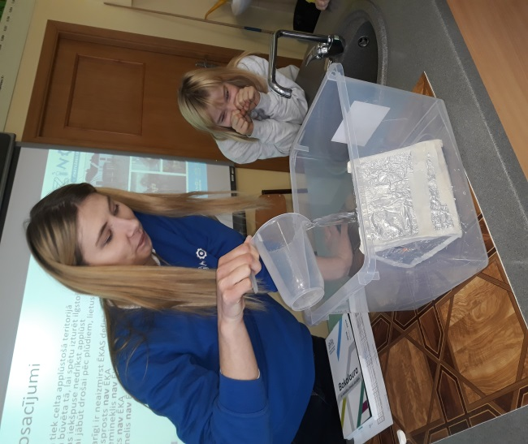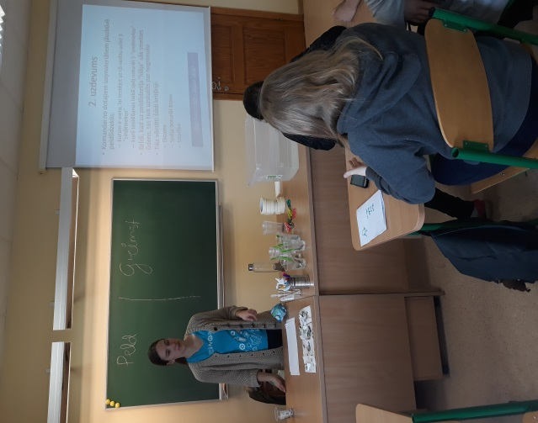

Pasākums notiek projekta Nr.8.3.5.0/16/I/001 „Karjeras atbalsts vispārējās un profesionālās izglītības iestādēs” ietvaros.
10.04.18. Skolā notika karjeras attīstības atbalsta pasākums
TehnoBuss - tehnisko profesiju iepazīšana.
7 un 8 klašu skolēni vienkopus ieguva daudzpusīgu informāciju par inženierzinātņu, īpaši mašīnbūves, metālapstrādes un elektronikas nozarēm, to specialitātēm un karjeras iespējām, kā arī darbojās praktiski.

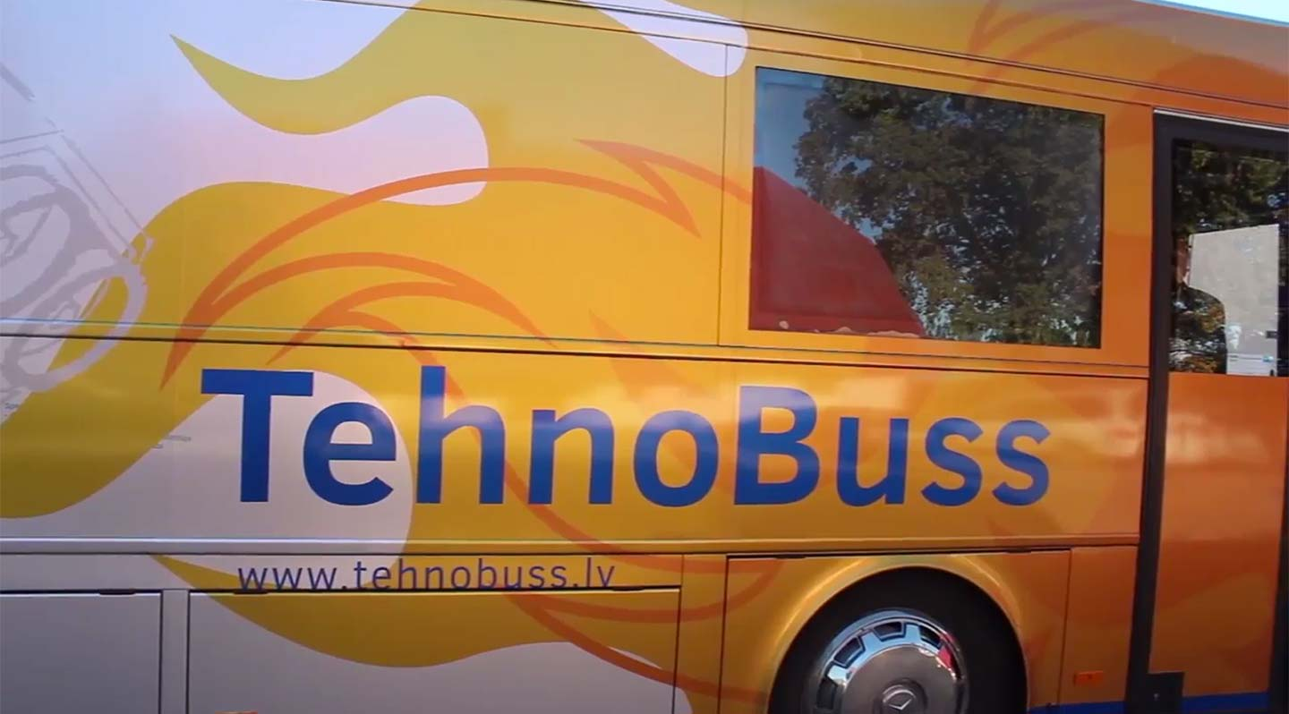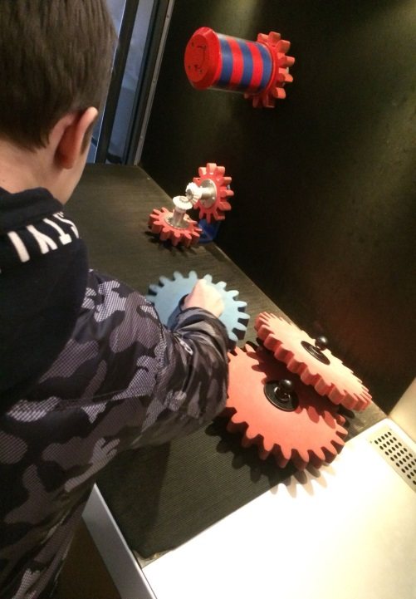

19.04.18.Ventspils Augsto tehnoloģiju parka zinātnes un tehnoloģiju muzejā -Kurzemes Democentrā viesojās 9.klases izglītojamie, lai sekmētu interesi un iedvesmotos veidot karjeru ar tehnoloģijām un dabaszinātnēm saistītās jomās.
Tehniski radošajā darbnīcā ,,Mana LED laterna” skolēni uzzināja vairāk par dažādiem gaismau avotiem, gaismu izstarojošu diožu un mikrodiožu vēsturi, pielietojumu un īpašībām.paši izgatavoja savu gaismas avotu – laternu ar iestrādātu LED diodi.
Radošā karjeras izvēles pasākumā izglītojamie guva plašāku ieskatu par tehnoloģiju dabaszinātņu jomām.

Pasākums notiek projekta Nr.8.3.5.0/16/I/001 „Karjeras atbalsts vispārējās un profesionālās izglītības iestādēs” ietvaros.

10.05.18.Karjeras attīstības atbalsta pasākuma ietvaros ,,Profesiju kurpes”, Ventspils Pārventas pamatskolas 3b,2a klases izglītojamie viesojās LIEPĀJAS LEĻĻU TEĀTRĪ.
Ekskursijas laikā skolēni iepazinās ar teātra darba vidi, uzzināja par aktieru un citu ar skatuves mākslu saistītu profesiju pārstāvju darba pienākumiem, ikdienu un nepieciešamajām prasmēm. Ekskursijas laikā skolēni varēja iejusties aktiera profesijas lomā, kā arī uzdot jautājumus par aktiera vai teātra darbinieku profesijām.
Pasākums notiek projekta Nr.8.3.5.0/16/I/001 „Karjeras atbalsts vispārējās un profesionālās izglītības iestādēs” ietvaros.

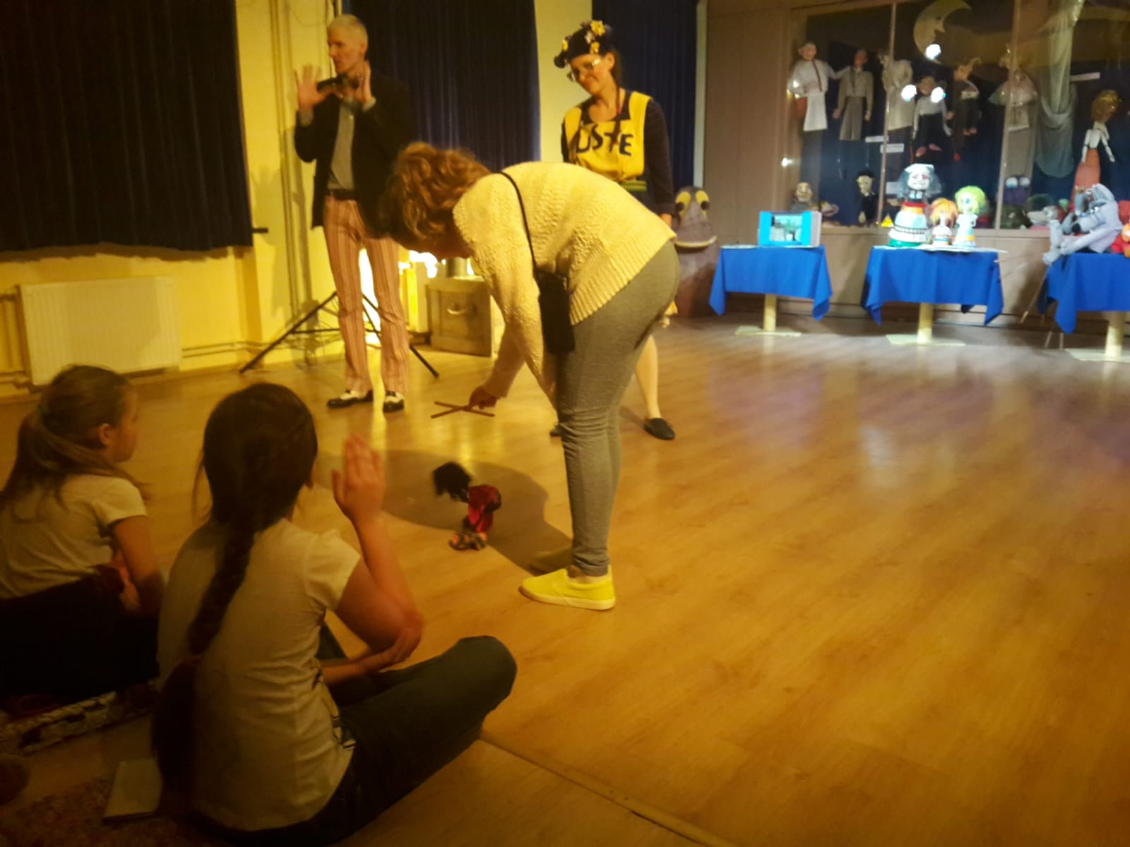

10.05.18. Ventspils Pārventas pamatskolas 3b, 2a, 7 klases izglītojamie viesojās Art Soapworks, Liepājā.
Ekskursijas laikā skolēni iepazinās ar ziepju ražošanas uzņēmuma darba vidi, uzzināja par ziepju ražotāju profesiju pārstāvju darba pienākumiem, ikdienu un nepieciešamajām prasmēm.
Ekskursijas laikā skolēni varēja praktiski pagatavot ziepes, kā arī uzdot jautājumus par šajā uzņēmumā strādājošajām profesijām un to specifiku.

Pasākums notiek projekta Nr.8.3.5.0/16/I/001 „Karjeras atbalsts vispārējās un profesionālās izglītības iestādēs” ietvaros.

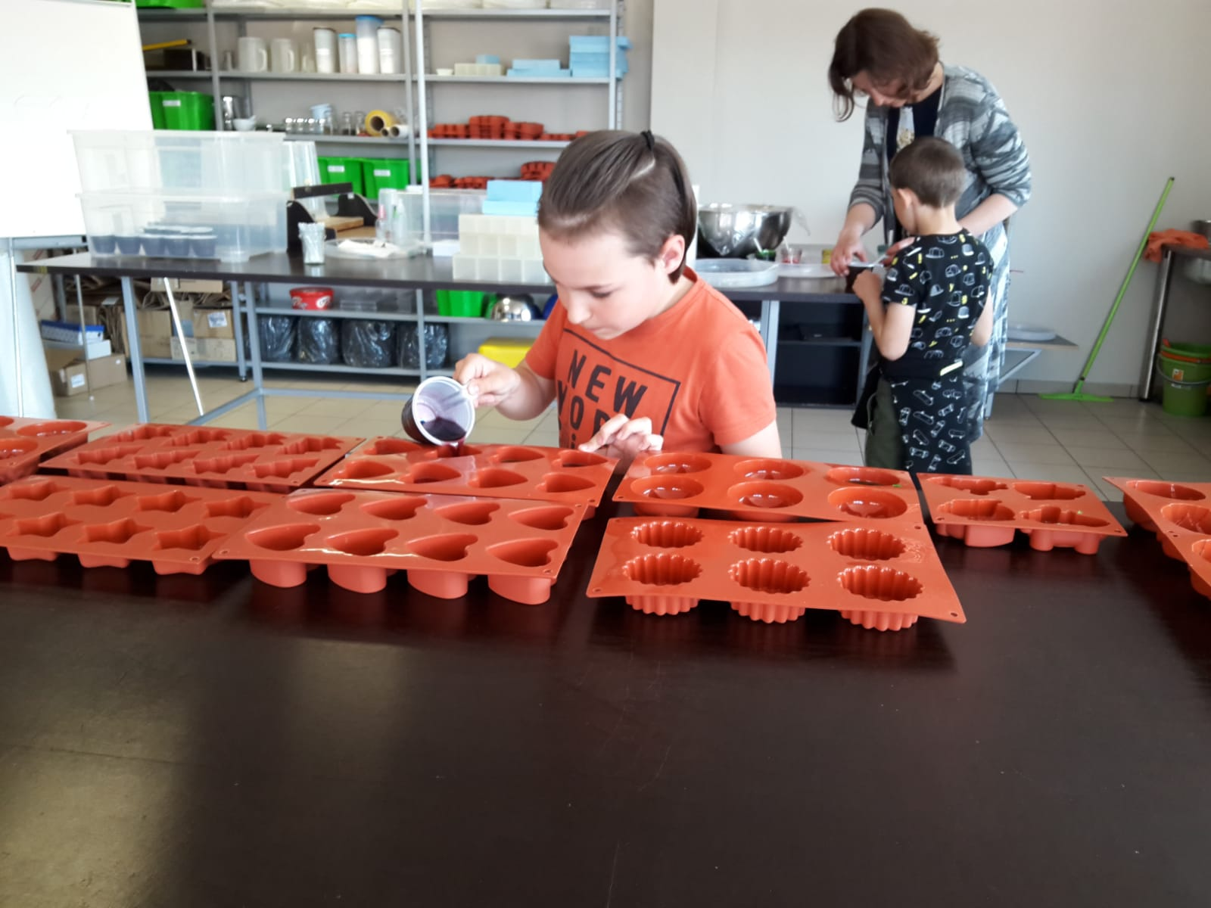

Pasākums notiek projekta Nr.8.3.5.0/16/I/001 „Karjeras atbalsts vispārējās un profesionālās izglītības iestādēs” ietvaros.
15.05.18. 8 un 9 klašu meitenēm bija iespēja iepazīties ar nagu kopšanas speciālista profesiju. Skolā viesojās nagu kopšanas meistare Sanita Bizilja, kura lekcijā pastāstīja par nagu kopšanas vēsturi, par manikīra veidiem, nagu kopšanas meistara darba apstākļiem, specifiku, nepieciešamajām prasmēm un iemaņām, aprīkojumu, izglītības iespējām.
Meitenēm bija iespēja praktiski izmēģināt nagu kopšanas speciālista darbu – nagu kopšanu un krāsošanu dažādās tehnikās.

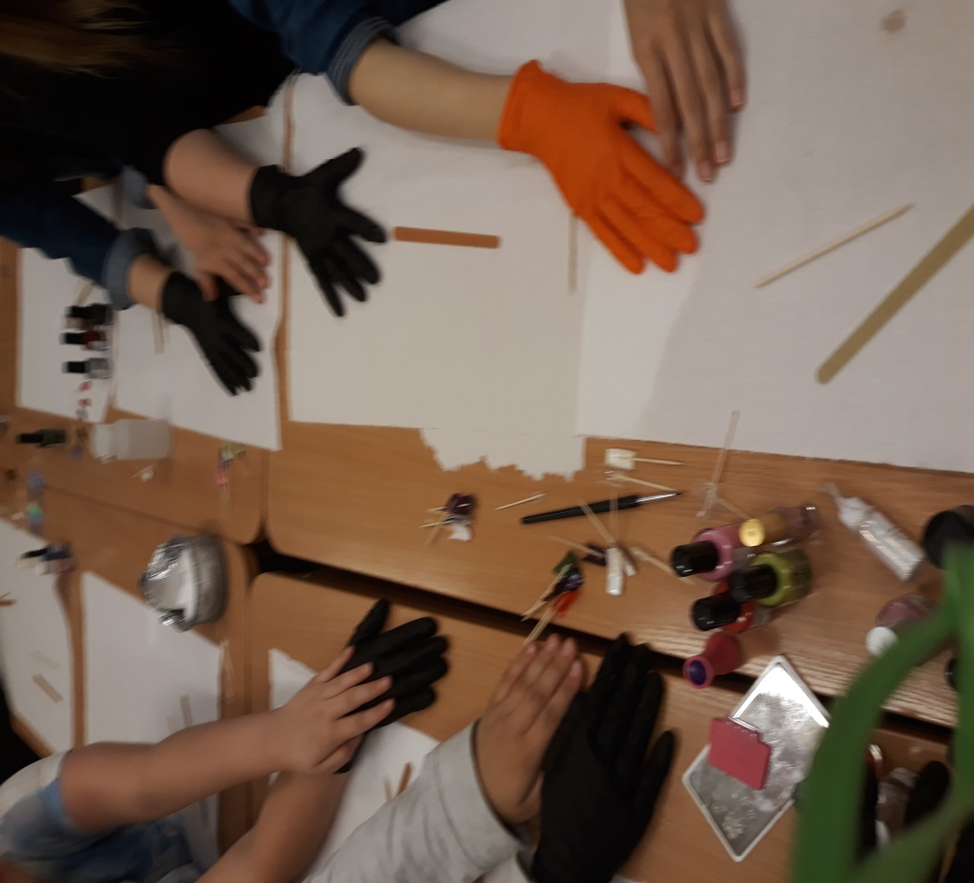

08.05.18.,10.05.18.skolā norisinājās karjeras attīstības pasākums ,,Izspēlē profesiju!’’
Pasākums notiek projekta Nr.8.3.5.0/16/I/001 „Karjeras atbalsts vispārējās un profesionālās izglītības iestādēs” ietvaros. Spēles izspēlēja Ventspils Pārventas pamatskolas 1a,1b, 2a,2b,3a,9 klases izglītojamie.
Ar izglītojošu spēļu palīdzību skolēniem tiek sniegta iespēja iegūt informāciju par dažādām profesijām, nepieciešamajām prasmēm un zināšanām, apzināt prasmju nozīmi profesijas izvēlē. Uzņēmuma SIA „Aspired” izstrādājās grīdas spēlēs, ietverti zinātņu, tehnoloģiju, inženierzinātņu un matemātikas pamatprincipi (STEM), saistot tos ar IKT nozari, lai skolu jaunatne veiksmīgāk mācītos programmēšanas pamatus un attīstītu loģiskās un kritiskās domāšanas prasmes.
Grīdasspēles piedāvā iespēju iepazīties ar dažādām profesijām,aptverot plašas un savstarpēji atšķirīgas darbības sfēras.Spēles laikā tiek apskatītas dažādas profesijas.
Katrai klašu grupai tika nodrošināts vecumam un spējām atbilstošs spēļu saturs.
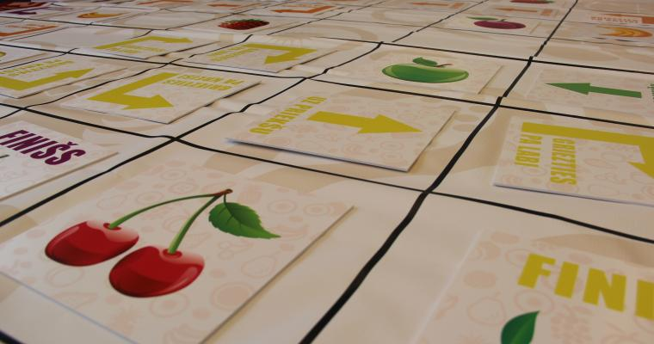

Pasākums notiek projekta Nr.8.3.5.0/16/I/001 „Karjeras atbalsts vispārējās un profesionālās izglītības iestādēs” ietvaros.
09.05.18.Karjeras attīstības atbalsta pasākuma Profesiju kurpes ietvaros, Ventspils Pārventas pamatskolas 2.b, 4.a, 4.b klases izglītojamie viesojās Laumas dabas parkā.
Ekskursijas laikā gida pavadībā skolēni iepazinās ar bitinieka profesiju, tās specifiku, darba apstākļiem, nepieciešamajām prasmēm. Skolēniem bija iespēja ar jautājumu palīdzību izzināt bitinieka profesijas ,,noslēpumus’’. Praktiski tika sniegta iespēja pašiem pagatavot vaska sveces.

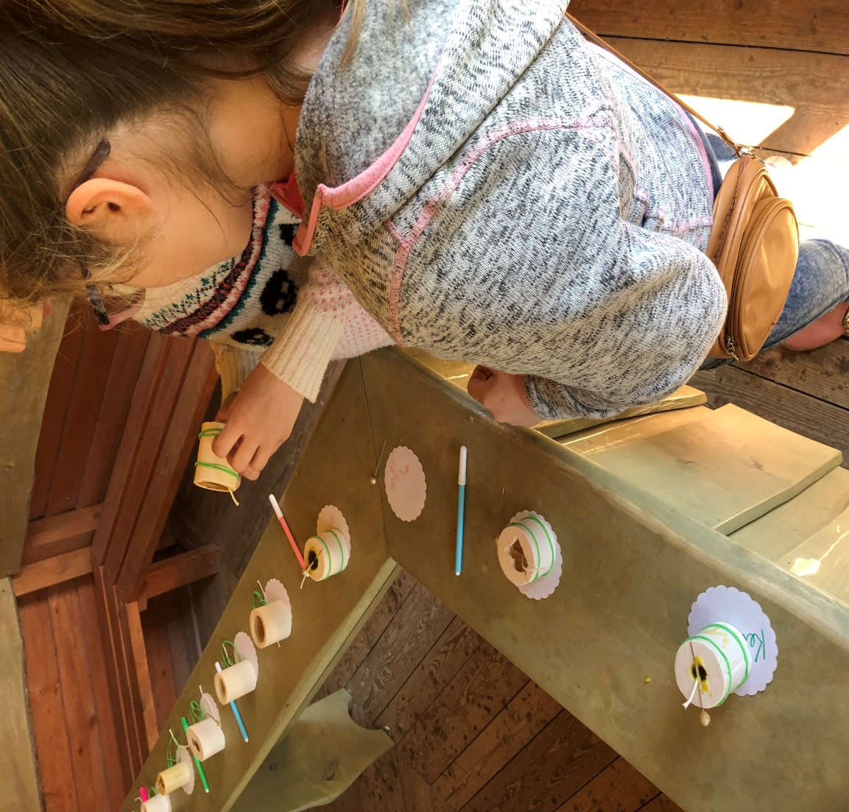

Pasākums notiek projekta Nr.8.3.5.0/16/I/001 „Karjeras atbalsts vispārējās un profesionālās izglītības iestādēs” ietvaros.
16.05.18. Ventspils Pārventas pamatskolas izglītojamie izzinātja maizes cepēja profesiju, iepazinās ar maizes cepšanas ražotni SIA “Saldus maiznieks”.
Ekskursijas laikā skolēni uzzināja par profesijām, kuras ir saistītas ar maizes cepšanas uzņēmumu, vairāk pievēršot uzmanību tieši maiznieka darbu specifikai, ražošanas procesam.

Pasākums notiek projekta Nr.8.3.5.0/16/I/001 „Karjeras atbalsts vispārējās un profesionālās izglītības iestādēs” ietvaros.
16.05.18. Lai izzinātu biškopja jeb dravnieka profesiju, tās specifiku, darba apstākļus Ventspils Pārventas pamatskolas 2a klases izglītojamie devās uz Ventspils Piejūras brīvdabas muzeju.
Izglītojamie iepazinās un izzināja bitenieka profesiju, kā arī amata “dravnieks” vēsturi. Uzzināja kādiem mācību priekšmetiem pievērst uzmanību, lai kļūtu par biškopi.
Nodarbības laikā aplūkoja dažādus bišu stropus muzeja dārzā, iepazinās ar bitenieka galvenajiem darba rīkiem (dzeinis, dūmkanna, kaltiņš, bišu māšu krātiņi, medus sviede, spietuve, biškopju sejas sargs utt.), kā arī redzēja bišu saimes, kuras dzīvo muzeja bišu stropos.
Nodarbības beigās ar jautājumu palīdzību, kurus uzdeva muzeja darbiniecei, kura līdztekus savai pamata profesijai (dārznieks) muzejā nodarbojās ar biškopību mūsdienās.

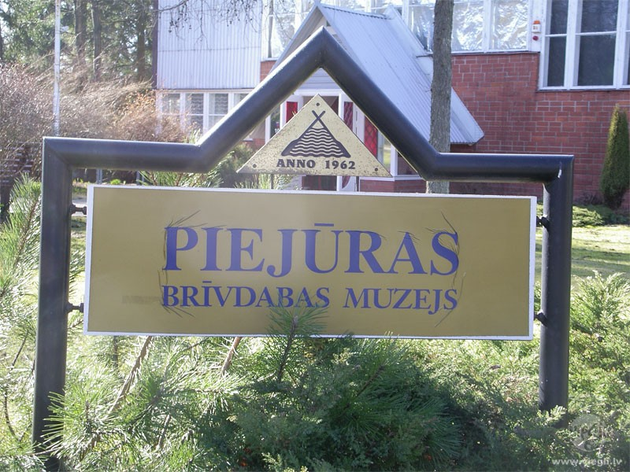

Pasākums notiek projekta Nr.8.3.5.0/16/I/001 „Karjeras atbalsts vispārējās un profesionālās izglītības iestādēs” ietvaros.
17.05.18. Izzināt ugunsdzēsēju glābēju profesiju, tās specifiku, darba apstākļusdevās 6b klases izglītojamie.
Izglītojamos šajā dienā iepazinās ar ugunsdzēsēju glābēju ikdienu, iepazinās ar ugunsdzēsēju depo un papskatīja VUGD tehniku, kā arī izmēģināja un pielaikoja ugunsdzēsēju aizsargtērpu, guva atbildes uz visiem interesējošiem jautājumiem, un guva informāciju par iespējām nākotnē kļūt par ugunsdzēsēju glābēju.

